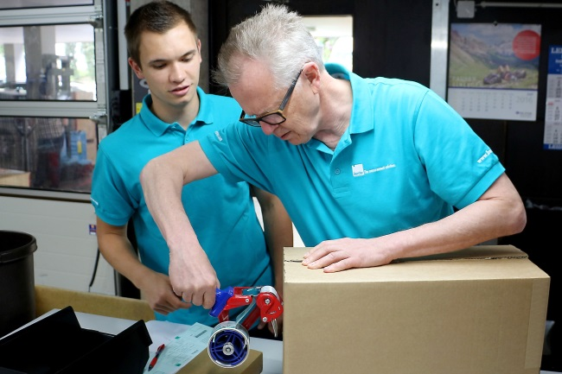
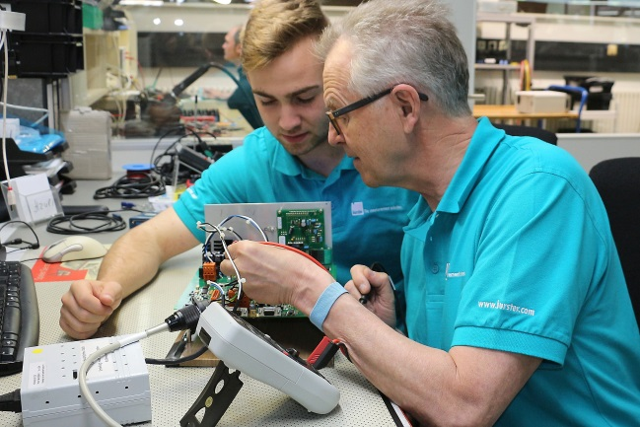 PRESSE-INFO

Praktisch unter Beweis gestellt:
Lebenslanges Lernen keine leere Floskel
Bürgermeister Dieter Knittel macht Praktikum im Gernsbacher Unternehmen burster präzisionsmesstechnik

Während ältere Erwachsene bekanntlich nicht müde werden, jungen Menschen mantramäßig vorzubeten, dass das nicht immer beliebte Thema Lernen ein „lebenslanges“ ist, empfinden wahrscheinlich genau diese jungen Menschen die wiederkehrenden Belehrungen sicher als sehr ermüdend.

Dass sich beide Seiten gemeinsam auf eine spannende und Spaßmachende Variante zum Thema lebenslanges Lernen einigen können, zeigt das Zustandekommen einer eher ungewöhnlichen Idee der Auszubildenden des Gernsbacher Messtechnik-Unternehmens burster präzisionsmesstechnik. Im Rahmen ihrer Verantwortung für die AZUBI-Seite auf facebook hatten die Auszubildenden letztes Jahr um ein Interview bei Bürgermeister Dieter Knittel angefragt, für das dieser sich gerne Zeit nahm. Die jungen Leute hatten eine pfiffige Idee im Fragen-Rucksack, mit der sie ein interessantes Projekt auf den Weg brachten: „Herr Knittel, würde es Sie reizen, einmal ein Praktikum bei burster zu absolvieren?“ Die mutigen Fragesteller wurden mit einem spontanen „Ja“ belohnt und konnten sich somit an die Planung dieser eher außergewöhnlichen Praktikums-Variante machen.

Zurückliegende Woche war es so weit und ein wissbegieriger Praktikant Dieter Knittel fand sich ein, um bei burster an der Seite der Auszubildenden in die drei Ausbildungsberufe Industriekaufleute, Fachinformatiker für Systemintegration sowie Elektroniker für Geräte und Systeme reinzuschnuppern. Die AZUBIS hatten sich gut vorbereitet und konnten dem prominenten Praktikanten jeweils eine Stunde zeigen und vermitteln, worauf es in ihren Ausbildungsberufen ankommt. Im Bereich der Industriekaufleute erfuhr Dieter Knittel Interessantes über die Geschäftsanbahnung zwischen Vertrieb und Kunde und konnte am Ende selbst mit anpacken, Produkte kommissionieren, verpacken und an den Kunden versenden. In der IT galt es, vor der Praxis die Theorie im Serveraufbau, dessen Aufgaben und die Zusammenhänge mit den Abteilungen zu erfassen. Danach wurde ein neuer Server in die Serverlandschaft verbaut und verkabelt, was dank beherzten Zupackens von Dieter Knittel zügig abgeschlossen werden konnte. Zu guter Letzt konnte sich Dieter Knittel dann im Herz des Unternehmens, der Produktion, als Elektroniker-Praktikant selbst davon überzeugen, wie aufwändig und anspruchsvoll die Aufgaben rund um die Bearbeitung des Innenlebens der hochpräzisen Messgeräte sind. Fundiertes elektronisches Fachwissen, Feinfühligkeit, eine ruhige Hand und sehr gutes Sehvermögen sind gefragt, wenn die Kleinstkomponenten auf den Messplatinen funktionsseitig belastet, geprüft und miteinander verlötet werden müssen. Nicht ganz einfach und auch nicht eben mal so schnell gemacht.

Der anschließende rege Austausch beim wohlverdienten Mittagessen zeigte schnell, dass auch ein an Erfahrungsschatz reicher Bürgermeister noch von jungen Menschen, die selbst in der Ausbildung sind, viel lernen kann. Kinder und Jugend sind unsere Zukunft, so hört man oft, Dieter Knittel konnte sich an seinem Praktikumsvormittag im praktischen Miteinander, Hand-in-Hand-Arbeiten und Lernen voneinander persönlich davon überzeugen, wie stark die Auszubildenden in ihren Ausbildungsberufen gefordert werden und was sie dabei selbst an Engagement, Begeisterung und Lerninhalten für ihre Zukunft bewältigen und einsetzen müssen. Umso mehr, wenn das Ausbildungssystem wie bei burster die Auszubildenden direkt ins Unternehmensgeschehen einbindet und ihnen ganz konkret Verantwortung für Teil-Arbeitsprozesse und Teilaufgaben überträgt.

Spaß hat es gemacht, auf beiden Seiten. Für die Auszubildenden hieß es, mal nicht die Lernenden, sondern selbst Ausbilder sein zu können, für Dieter Knittel bedeutete es Abwechslung pur zu den sonst in der Lokalpolitik alltäglichen Herausforderungen. Und Respekt ist entstanden füreinander, auf beiden Seiten. Auszubildende sind ernstzunehmende junge Persönlichkeiten, die auch in einem Unternehmen mitgestalten und bewegen können, und auch ein Bürgermeister ist sich nicht zu schade, mal die Ärmel hochzukrempeln und den ermüdeten Begriff „lebenslanges Lernen“ aktiv mit neuem Leben zu füllen.

Adresse:
burster präzisionsmesstechnik gmbh & co kg
Talstraße 1-5
76593 Gernsbach
DEUTSCHLAND
Fon: (+49) 07224-6450
Fax: (+49) 07224-645-88
info@burster.de
www.burster.de

Christina Strohm – 07.06.2016
Ltg. Marketing
Telefon 07224-645-85
email: christina.strohm@burster.de

